Spett.li  Dirigenti Scolastici  Responsabili Didattici Scuole Paritarie  Visto il buon esito delle precedenti edizioni e la continua fiducia che molti cittadini Giussanesi hanno dimostrato in questi anni alla Associazione IL MOSAICO scegliendola quale destinataria del loro “5 x mille”, di nuovo siamo lieti di annunciarvi il bando di concorso volto a sostenere e promuovere processi di inclusione scolastica e sociale degli alunni con disabilità.  Il Mosaico associazione di persone diversamente abili promuove nel presente anno scolastico 2019/2020 il 9° bando di concorso cittadino rivolto alle scuole di Giussano (Istituti Comprensivi e Scuole Paritarie tra loro associate) dal titolo “La scuola del Signor D”.  Il Comitato Tecnico-Scientifico di Valutazione assegnerà il premio dal valore fino ai € 1.000,00 al o ai progetti meritevoli secondo i criteri espressi nel Bando.  L’intera documentazione è reperibile sul sito www.ilmosaicoassociazione.it  Il termine per la presentazione dei progetti (modello A) è il 16 Novembre 2019 entro le ore 12 (all’indirizzo segreteria@ilmosaicoassociazione.it)  Vi invitiamo pertanto ad una attenta visione dei documenti, manifestando sin da ora la nostra disponibilità ad un incontro per possibili chiarimenti, anche con eventuali vostri referenti.  Per informazioni:  Fabio Terraneo 0362 860663 3333649884  Mario Nespoli 0362 850862  IL PRESIDENTE  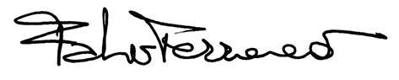  Giussano, 21 ottobre 2019 | 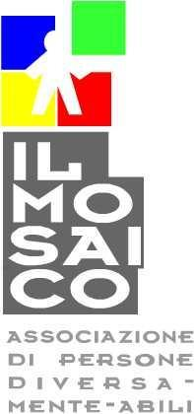  Il Mosaico  associazione di persone diversamente abili  Reg. il 29/11/2001 al n° 4232(3)  Registro Regionale delle  Organizzazioni di Volontariato  D.D. n° 147 del 28/11/2002,  R.G. n° 8231/2002  P.zza Aldo Moro  20034 Giussano (MI)  Tel. - Fax 0362 853369 (sede)  0362 850862 – 0362 860663  www.ilmosaicoassociazione.it  e-mail ilmosaicodiversamenteabili@gmail.com  C.F. 91077680154  Credito Artigiano  c/c 2991  ABI 03512  CAB 33150  CIN J  Filiale di Giussano  Intestazione: Il Mosaico - Associazione di persone diversamente-abili

